LabMedSys

Módulo Garantia da Qualidade
Monitoramento do Plano de Ação Corretiva: Manual do usuário
Versão 1.0

Histórico de Revisão e Envolvidos

Nome | Função | Contato
Rogério
Lúcia
Balocco
Cláudio

Data | Versão | Descrição | Autor
22/10/2026 | 1.0 | Rascunho: legado, a partir do código | André Nardacci

- ACRÔNIMOS E ABREVIAÇÕES

Sigla | Termo Original | Tradução / Significado
ANVISA | Agência Nacional de Vigilância Sanitária | Agência reguladora sanitária brasileira
BPF | Boas Práticas de Fabricação | Conjunto de requisitos para garantir qualidade e segurança dos medicamentos
GMP | Good Manufacturing Practices | Boas Práticas de Fabricação
SGQ | Sistema de Gestão da Qualidade | Sistema de gestão da qualidade farmacêutica
CAPA | Corrective and Preventive Action | Ação Corretiva e Preventiva
RNC | Relatório de Não Conformidade | Registro formal de desvios ou não conformidades
POP | Procedimento Operacional Padrão | Documento que descreve a execução padronizada de atividades
RDC | Resolução da Diretoria Colegiada | Norma regulatória emitida pela ANVISA
PIC/S | Pharmaceutical Inspection Co-operation Scheme | Esquema de Cooperação em Inspeção Farmacêutica
CSV | Computerized System Validation | Validação de Sistemas Computadorizados
URS | User Requirements Specification | Especificação de Requisitos do Usuário
ERU | Especificação de Requisitos do Usuário | Documento contendo os requisitos do negócio e dos usuários
FS | Functional Specification | Especificação Funcional
IQ | Installation Qualification | Qualificação de Instalação
OQ | Operational Qualification | Qualificação Operacional
PQ | Performance Qualification | Qualificação de Desempenho
QI | Qualificação de Instalação | Evidência de que a instalação foi executada conforme especificação
QO | Qualificação de Operação | Evidência de que o sistema opera conforme especificado
QD | Qualificação de Desempenho | Evidência de que o sistema mantém desempenho consistente
PMV | Plano Mestre de Validação | Documento que define a estratégia global de validação
SNCM | Sistema Nacional de Controle de Medicamentos | Sistema brasileiro de rastreabilidade de medicamentos
IUM | Identificador Único de Medicamento | Código único utilizado na serialização de medicamentos
XML | Extensible Markup Language | Linguagem de marcação extensível para troca de dados
FDA | Food and Drug Administration | Agência reguladora de alimentos e medicamentos dos Estados Unidos
OMS | Organização Mundial da Saúde | Organização Mundial da Saúde
WHO | World Health Organization | Organização Mundial da Saúde
ALCOA+ | Attributable, Legible, Contemporaneous, Original, Accurate (+ Complete, Consistent, Enduring, Available) | Princípios de Integridade de Dados
GxP | Good Practices | Conjunto de Boas Práticas aplicáveis ao ambiente regulado
ICH | International Council for Harmonisation | Conselho Internacional para Harmonização de Requisitos Técnicos
QMS | Quality Management System | Sistema de Gestão da Qualidade
QA | Quality Assurance | Garantia da Qualidade
QC | Quality Control | Controle da Qualidade
SLA | Service Level Agreement | Acordo de Nível de Serviço
Audit Trail | Audit Trail | Trilha de Auditoria
GAMP | Good Automated Manufacturing Practice | Guia internacional de validação de sistemas computadorizados (categorias de software)
RN | Regra de Negócio | Regra que o sistema deve cumprir, identificada como RN-PRI-nnn
RF / RNF | Requisito Funcional / Não Funcional | O que a nova versão deve fazer / como deve fazer (segurança, auditoria, desempenho)
CT | Caso de Teste | Teste com passos e resultado esperado, identificado como CT-PRI-nnn
DV | Desvio | Diferença entre o resultado esperado e o obtido nos testes, identificado como DV-PRI-nnn
SEG | Achado de Segurança | Fragilidade de segurança encontrada no código, identificada como SEG-PRI-nn
SSO | Single Sign-On | Login único: um acesso vale para todos os módulos
DBA | Database Administrator | Administrador do banco de dados
LGPD | Lei Geral de Proteção de Dados | Lei nº 13.709/2018, sobre dados pessoais

- MANUAL DO USUÁRIO

Antes de começar
O plano precisa ter sido salvo e as ações, executadas. O botão Aprovar só aparece quando nenhuma ação do plano está Pendente. Se alguma ação ainda não foi finalizada, peça ao responsável que a conclua na tela Execução do Plano de Ação Corretiva.
Tela de lista (Index)
- Passo 1. No menu, abra Controle de Desvios › Monitoramento do Plano de Ação Corretiva. A tela mostra o quadro "Pesquisa". Clique em Pesquisar para listar.
- Passo 2. Filtros: RD/Nº, Descrição, Data Início e Data Fim (calendário, dd/mm/aaaa) e Situação (Pendente Monitoramento do Plano Ação Corretiva, Reprovado Plano Ação Corretiva ou Aprovado Plano Ação Corretiva). Limpar esvazia tudo.
- Passo 3. A lista mostra RD/Nº, Descrição, Data Abertura e Situação, com os ícones Editar (lápis), Histórico, Imprimir e, quando o lápis não está disponível, Visualizar.
- Passo 4. Se nada for encontrado: "A pesquisa não retornou nenhum resultado."
- Passo 5. Clique no lápis de um desvio em Pendente Monitoramento para monitorar. Para os desvios já aprovados ou reprovados, use Visualizar.
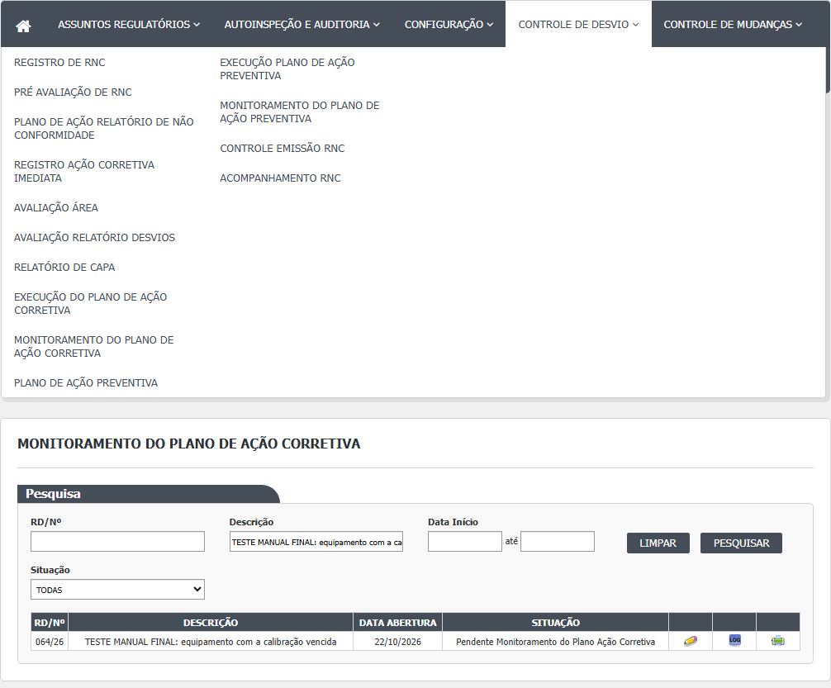
Figura 1 – Monitoramento do Plano de Ação Corretiva: A lista da tela
Tela de monitoramento (Editar)
- Passo 6. Bloco "Resumo do RNC": só leitura, com número, detecção, descrição e observação do desvio.
- Passo 7. Bloco "Anexos" (opcional): Arquivo, Descrição (obrigatória) e Enviar. Aparece "Arquivo enviado com sucesso."; o anexo só fica gravado ao clicar em Salvar ou Aprovar.
- Passo 8. Bloco "Ações Corretivas": só leitura. Lista as ações do plano com o texto, o responsável, o prazo e a situação (Pendente ou Finalizado). Confira se todas estão Finalizado.
- Passo 9. Bloco "Monitoramento Implem. Das Ações": para cada ação, preencha Ações Nº (o número da ação, em texto livre), Implementada (Sim ou Não) e Observação (obrigatória, apesar de não ter asterisco) e clique em Adicionar. Para corrigir um resultado que acabou de adicionar, use o lápis; para tirá-lo, a lixeira. Limpar esvazia os campos. Visto na rodada 1 (21/10/2026): Adicionar vazio mostra "Ação Nº é obrigatória. Observação é obrigatória."; só sem número, "Ação Nº é obrigatória."; só sem observação, "Observação é obrigatória."; nada entra na grade (CT-GQ-N09-03). A tela aceita qualquer número, inclusive de ação que não existe (Ação Nº 99) (CT-GQ-N09-05).
- Passo 10. Bloco "Verificação Final Garantia Qualidade": marque "Ações Corretivas Implementadas" (Sim ou Não) e escreva a Observação da verificação final (obrigatória). Rodada 1: sem ela, "A Observação de Verificação Final é obrigatória." (CT-GQ-N09-01).
- Passo 11. Bloco "Responsável Pela Liberação": Data/Hora e Responsável são só leitura; a Observação é livre e opcional.
- Passo 12. Para guardar sem aprovar, clique em Salvar. O sistema pergunta "Confirma a alteração do item?" e depois abre uma janela "Informe a justificativa". Escreva a justificativa (obrigatória) e clique em OK. Aparece "Alteração efetuada com sucesso." e a tela continua aberta, com a situação do desvio igual.
- Passo 13. Para aprovar, clique em Aprovar (só aparece se nenhuma ação estiver pendente). Confirme em "Confirma a alteração do item?". Não há pedido de justificativa nem de assinatura eletrônica. Na rodada 1, sem nenhum resultado na grade, a tela recusou com "É necessária resultado da implementação das Ações." (CT-GQ-N09-02). Mas Aprovar foi aceito com Ação Nº 99 inexistente, com "Implementada = Não" e com um plano sem nenhuma ação, e o desvio foi a Aprovado Plano Ação Corretiva (CT-GQ-N09-05, DV-GQ-021).
- Passo 14. Se faltar algo, a tela mostra mensagem em faixa vermelha no bloco do problema e nada é gravado.
- Passo 15. Depois de aprovar, os campos ficam travados, Salvar e Aprovar somem e aparecem Imprimir e o botão "Plano de Ação Preventiva", que leva ao plano preventivo do mesmo desvio.
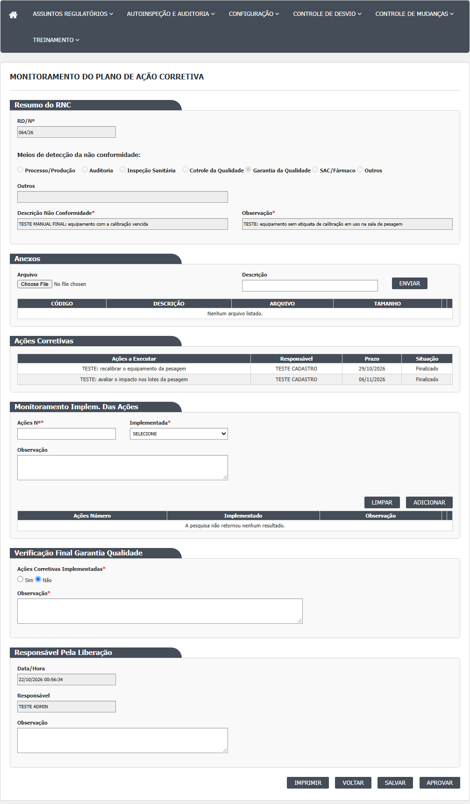
Figura 2 – Monitoramento do Plano de Ação Corretiva: A tela aberta, antes de preencher
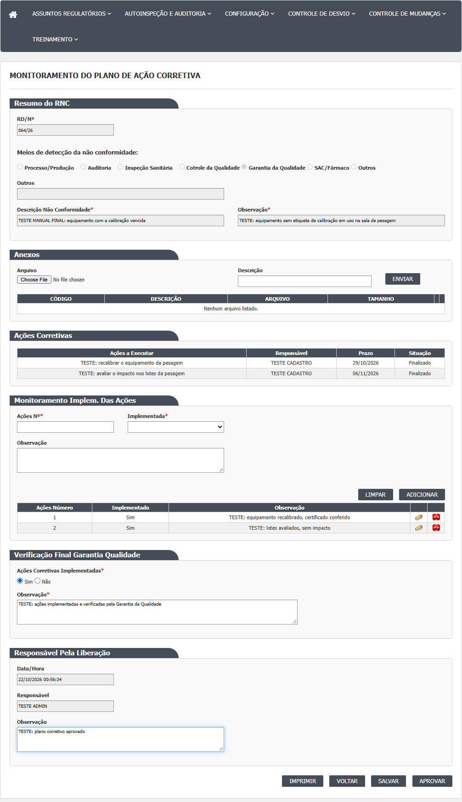
Figura 3 – Monitoramento do Plano de Ação Corretiva: A tela preenchida, antes de gravar
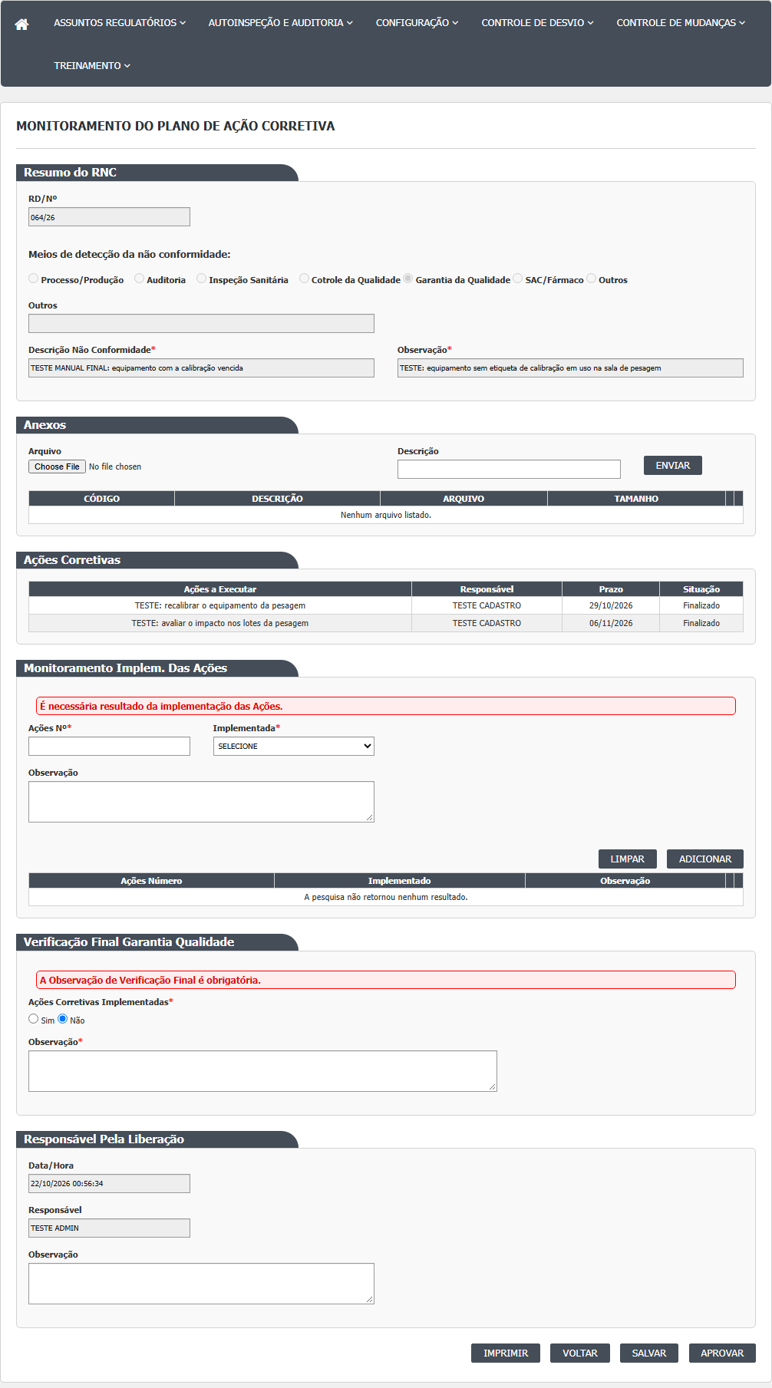
Figura 4 – Monitoramento do Plano de Ação Corretiva: A mensagem de recusa quando falta um campo obrigatório
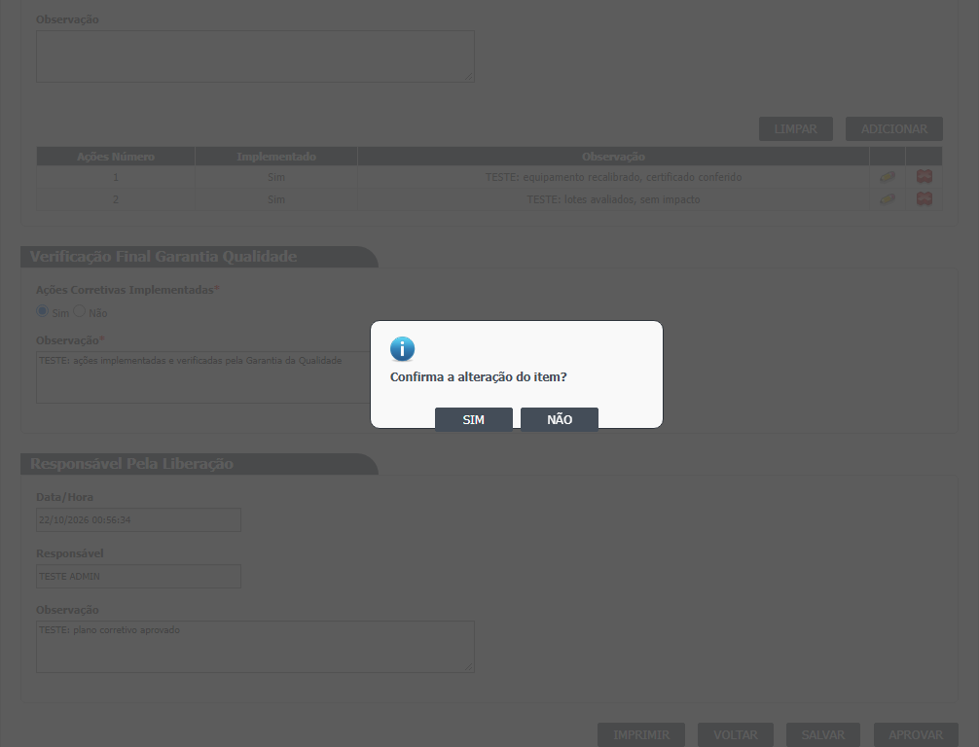
Figura 5 – Monitoramento do Plano de Ação Corretiva: A confirmação e a mensagem de sucesso
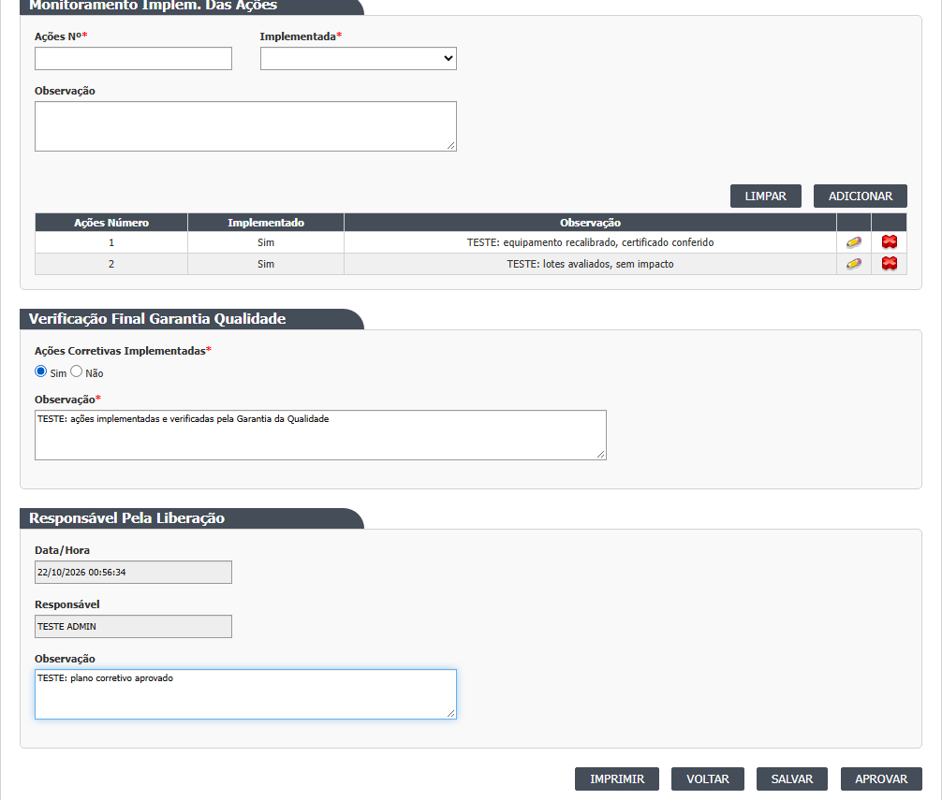
Figura 6 – Monitoramento do Plano de Ação Corretiva: Os resultados por ação e a verificação final
Reprovar
A tela não tem botão Reprovar. Não há, pela tela, como reprovar o plano corretivo (DV-GQ-016). Reconfirmado em 21/10/2026: a tela só tem Aprovar, e Aprovar aceita resultado "Não".
Visualizar
Abre a mesma tela com tudo travado; só Imprimir e Voltar. A lista oferece este ícone para os desvios que não estão mais em Pendente Monitoramento.
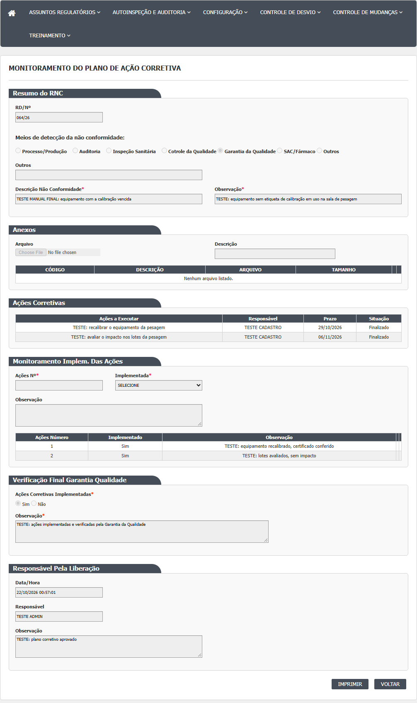
Figura 7 – Monitoramento do Plano de Ação Corretiva: A tela de consulta (Visualizar)
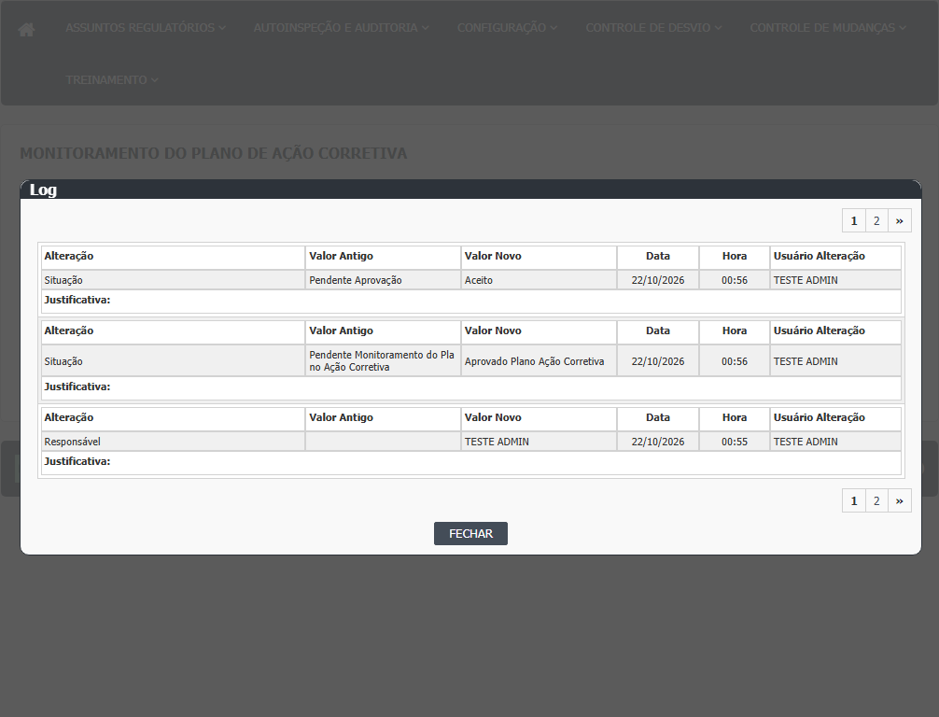
Figura 8 – Monitoramento do Plano de Ação Corretiva: O histórico do desvio (Log de Alteração)
Rodada 2 (22/10/2026)
- Salvar (passo 12): Salvar, SIM, OK sem justificativa mostra "A justificativa é obrigatória!"; com justificativa, "Alteração efetuada com sucesso."; a situação do desvio continua Pendente Monitoramento (CT-GQ-N09-06, desvio 042/26).
- Clique uma vez só em Salvar. Com um resultado novo na grade, Salvar duas vezes seguidas sem recarregar a tela grava o resultado duas vezes; ao recarregar, ele aparece duplicado na grade (CT-GQ-N09-07, DV-GQ-048).
- Depois de recarregar, o resultado já gravado mostra lápis e lixeira. Ao adicionar um segundo resultado, a grade passa a mostrar só o novo; os antigos somem da tela até salvar e reabrir. Os dados não se perdem (CT-GQ-N09-08, DV-GQ-049).
- Aprovar (passo 13), clicando NÃO na confirmação: nada é gravado e a situação não muda (CT-GQ-N09-10, desvio 040/26).
- Aprovar com as duas ações Finalizado, resultados e verificação preenchidos (CT-GQ-N09-09, desvio 066/26): "Alteração efetuada com sucesso."; o desvio vai a Aprovado Plano Ação Corretiva; os campos ficam travados (só Imprimir e Voltar); o desvio aparece na tela Plano de Ação Preventiva. Ao reabrir a tela, o botão "Plano de Ação Preventiva" não aparece (passo 15 vale só como o código previa).
- Aprovar com "Ações Corretivas Implementadas" = Não e resultado "Implementada" = Não: a tela aprova ("Alteração efetuada com sucesso.") e o desvio vai a Aprovado Plano Ação Corretiva (CT-GQ-N09-11, desvio 040/26, DV-GQ-021).
- Aprovar com tudo vazio (desvio 040/26): a tela recusa com "Confirma a alteração do item?", depois "É necessária resultado da implementação das Ações." e "A Observação de Verificação Final é obrigatória."; o desvio continua em Pendente Monitoramento. A tela 12 (Monitoramento do Plano de Ação Preventiva), com a mesma regra no código, finalizou o desvio vazio (DV-GQ-022).
Rodada 3 (22/10/2026)
Fonte: execucao/2026-10-22-desvios-rodada-3b/resultado.md. Visto nos testes (desvios 041/26, 078/26, 079/26 e 080/26).
- Filtro Situação: "Pendente" traz só os pendentes, mas "Aprovado" traz a lista inteira, inclusive os pendentes (DV-GQ-060). "Reprovado" não trouxe nenhum desvio.
- Filtros de data: só a Data Início filtra; só a Data Fim filtra sem incluir o próprio dia; Início e Fim no mesmo dia dão lista vazia (DV-GQ-067). RD/Nº acha "041" e não acha "041/26" (DV-GQ-026).
- Adicionar resultado sem escolher Sim ou Não na caixa "Implementada": o sistema não avisa e grava a linha como "Não" (DV-GQ-075).
- Salvar parcial com justificativa: ao reabrir, a Justificativa vem vazia; depois de Aprovar, o histórico mostra a coluna Justificativa vazia em todas as linhas (DV-GQ-045).
- O bloco "Responsável Pela Liberação" mostra o responsável do desvio, e não quem está liberando (DV-GQ-076).
- O botão Aprovar só aparece depois que a última ação pendente é finalizada na Execução; antes disso só há Salvar.
- Anexos: sem nada, sem descrição e completo dão as mesmas três mensagens das outras telas. Ao reabrir depois de Salvar, o anexo e o resultado estão lá. Anexos enviados na Execução do plano não aparecem aqui (DV-GQ-074).
Rodada 4 (22/10/2026)
Fonte: execucao/2026-10-22-desvios-rodada-4/resultado.md. Visto nos testes (desvios 066/26 e 084/26).
- Visualizar de desvio aprovado (CT-GQ-N09-17, desvio 066/26): a tela abre toda travada, só com Imprimir e Voltar.
- Texto longo (CT-GQ-N09-25, desvio 084/26): a verificação final e o resultado, com 5 000 caracteres, aspas, sinais de menor e maior e "e" comercial, salvam e voltam iguais na tela. O PDF do desvio ainda não aprovado sai sem os resultados.
- Imprimir, pela lista e pela tela, em desvio aprovado (CT-GQ-N09-17 e N09-26, desvio 066/26): o PDF mostra o plano, os resultados e a verificação final, mas com uma mensagem de erro do relatório no lugar da avaliação (DV-GQ-086).
- CAMPOS DA TELA

Caminhos das fontes na seção Resumo da tela. "Sim (servidor)" quando o servidor também recusa; "Sim (tela)" quando só o navegador confere.
Campo na tela | Tipo | Obrigatório | Regra, limite ou valores possíveis | Fonte
Quadro Pesquisa: RD/Nº | Texto, sem máscara | Não | Procura o texto no número sequencial do desvio (contém); o sequencial não tem o ano, então "005/26" não acha. Confirmado em 21/10/2026: o número puro acha, o número com o ano não (CT-GQ-F05 e CT-GQ-F06, DV-GQ-026) | Index.cshtml:24; LiberacaoPlanoAcaoCorretivaRNCController.cs:73-74
Quadro Pesquisa: Descrição | Texto | Não | Descrição do desvio contém o texto | Index.cshtml:30; LiberacaoPlanoAcaoCorretivaRNCController.cs:76-77
Quadro Pesquisa: Data Início | Texto com calendário, máscara 99/99/9999 | Não | Desvios abertos a partir desta data (00:00), sem limite superior se não houver Data Fim. Rodada 1 (21/10/2026): só com a Data Início de hoje a lista trouxe 9 linhas (CT-GQ-F08) | Index.cshtml:36; LiberacaoPlanoAcaoCorretivaIndex.js:2-3; LiberacaoPlanoAcaoCorretivaRNCController.cs:79-80
Quadro Pesquisa: Data Fim (até) | Texto com calendário, máscara 99/99/9999 | Não | Desvios abertos até esta data às 00:00; os abertos no próprio dia, depois da meia-noite, ficam de fora. Confirmado em 21/10/2026: com início e fim no mesmo dia a lista vem vazia (0 linhas), e só com a Data Fim também vem vazia (CT-GQ-F08, DV-GQ-027). Data inválida (31/02/2026) é ignorada em silêncio (CT-GQ-F09) | Index.cshtml:40; LiberacaoPlanoAcaoCorretivaIndex.js:4-5; LiberacaoPlanoAcaoCorretivaRNCController.cs:82-83
Quadro Pesquisa: Situação | Lista | Não | TODAS; Pendente Monitoramento do Plano Ação Corretiva (19); Reprovado Plano Ação Corretiva (22); Aprovado Plano Ação Corretiva (21). A opção Aprovado não acrescenta nenhum filtro. Confirmado em 21/10/2026: "Aprovado Plano Ação Corretiva" devolveu 10 linhas misturadas com pendentes; "Reprovado" devolveu 0 (CT-GQ-F11, DV-GQ-028) | Index.cshtml:50-56; LiberacaoPlanoAcaoCorretivaIndexModel.cs:19-29; LiberacaoPlanoAcaoCorretivaRNCController.cs:85-95
Grade de resultados | Tabela paginada | Não | Colunas RD/Nº, Descrição, Data Abertura, Situação (e Id, oculta). Ícones: Editar, Histórico, Visualizar, Imprimir | LiberacaoPlanoAcaoCorretivaIndex.js:34-55
hfId | Oculto | Sim | Número interno do desvio | Editar.cshtml:61
RD/Nº, Meios de detecção, Outros, Descrição Não Conformidade, Observação (Resumo do RNC) | Texto e 7 botões de opção, travados | Não se aplica | Resumo do desvio ("Cotrole da Qualidade" tem erro de digitação) | _PartialRegistroNC.cshtml:12-103
Arquivo (anexo) | Arquivo | Sim (servidor), para enviar | Sem lista de tipos e sem limite de tamanho | _UploadArquivo.cshtml:76; UploadController.cs:55-60 e 125-130
Descrição (anexo) | Texto | Sim (servidor), para enviar | "A descrição não foi informada." se vazio | _UploadArquivo.cshtml:82; UploadController.cs:129
Grade de anexos | Tabela | Não | CÓDIGO, DESCRIÇÃO, ARQUIVO, TAMANHO; Excluir e Abrir. Vazia: "Nenhum arquivo listado." | _GridAnexos.cshtml:6-31
Grade Ações Corretivas | Tabela, só leitura | Não se aplica | Colunas Ações a Executar, Responsável, Prazo, Situação (Pendente ou Finalizado); as colunas de lápis e lixeira são removidas pelo script. Só mostra ações fora da lixeira | Editar.cshtml:95; _GridAcoesCorretivas.cshtml:6-19; LiberacaoPlanoAcaoCorretivaSalvar.js:74-76; RegistroNaoConformidadeEditarModel.cs:98
AcaoResultado-Id | Oculto | Não se aplica | Número do resultado em edição (só para resultados novos da tela) | Editar.cshtml:109
Ações Nº | Texto de uma linha | Sim (tela e servidor) | Texto livre, sem ligação com as ações do plano. "Ação Nº é obrigatória." na tela; no servidor, "O Ações Nº na Implementação é obrigatório.". Confirmado em 21/10/2026: Ação Nº 99, que não existe, foi aceita e o plano foi aprovado (CT-GQ-N09-05, DV-GQ-021) | Editar.cshtml:112; LiberacaoPlanoAcaoCorretivaSalvar.js:173-175; LiberacaoPlanoAcaoCorretivaValidator.cs:40-44
Implementada | Lista: SELECIONE, Sim, Não | Marcado com asterisco; não conferido | "SELECIONE" não tem valor; sem escolha, a linha aparece como "Não" e é gravada como Não (Inferência, A confirmar no teste). Rodada 1: um resultado com "Implementada = Não" foi aprovado (RD 052/26, passo P9.3) | Editar.cshtml:116-120; LiberacaoPlanoAcaoCorretivaSalvar.js:375-378
Observação (do resultado) | Texto longo (4 linhas) | Sim (tela e servidor), mesmo sem asterisco | "Observação é obrigatória." na tela; no servidor, a mensagem é "Responsável na Ação Corretiva é obrigatório." (texto errado). Na rodada 1, na tela apareceu "Observação é obrigatória." (CT-GQ-N09-03); o texto do servidor não apareceu | Editar.cshtml:127; LiberacaoPlanoAcaoCorretivaSalvar.js:176-178; LiberacaoPlanoAcaoCorretivaValidator.cs:46-50
Grade Monitoramento (resultados) | Tabela | Pelo menos uma linha para aprovar (confirmado em 21/10/2026, CT-GQ-N09-02) | Colunas Ações Número, Implementado, Observação; lápis e lixeira | _GridAcoesResultados.cshtml:6-17; LiberacaoPlanoAcaoCorretivaValidator.cs:31-35
Ações Corretivas Implementadas | Dois botões de opção, Sim e Não | Marcado com asterisco; não conferido | Sem escolha explícita, vale Não (valor padrão falso). O servidor não confere | Editar.cshtml:154-155; LiberacaoPlanoAcaoCorretivaRNCController.cs:232
Observação (Verificação Final) | Texto longo (4 linhas) | Sim (servidor) | "A Observação de Verificação Final é obrigatória." Visto em 21/10/2026 (CT-GQ-N09-01) | Editar.cshtml:162; LiberacaoPlanoAcaoCorretivaValidator.cs:25-29
Data/Hora (Responsável Pela Liberação) | Texto, travado | Não se aplica | Hora de abertura da tela; não é gravada | Editar.cshtml:174
Responsável (Responsável Pela Liberação) | Texto, travado | Não se aplica | Mostra o nome do responsável do desvio (Model.Responsavel), e não de quem aprova (A confirmar no teste) | Editar.cshtml:180; RegistroNaoConformidadeEditarModel.cs:174
Observação (Responsável Pela Liberação) | Texto longo (4 linhas) | Não | Observação geral da liberação | Editar.cshtml:192; LiberacaoPlanoAcaoCorretivaRNCController.cs:230
Justificativa (janela do Salvar) | Texto, em janela | Sim (tela), só no Salvar parcial | "A justificativa é obrigatória!" se vazia; o servidor não confere | _ModalJustificativa.cshtml:6 e 12-14 e 20-42

Rodada 2 (22/10/2026)
- Grade Monitoramento (resultados): o resultado já gravado mostra lápis e lixeira depois de recarregar; ao adicionar outro, a grade mostra só o novo até salvar e reabrir (CT-GQ-N09-08, DV-GQ-049). Resultados duplicados quando Salvar é clicado duas vezes (CT-GQ-N09-07, DV-GQ-048).
- Ações Corretivas Implementadas: marcar Não não impediu a aprovação (CT-GQ-N09-11, DV-GQ-021). Isto isola a caixa da verificação final, que a rodada 1 não tinha isolado.
- Responsável Pela Liberação: o campo não foi examinado na rodada 2 (RN-GQ-D09-012 continua "A confirmar no teste").
Rodada 3 (22/10/2026)
- Situação (filtro da lista): "Aprovado" devolve todos os desvios (14 na massa: os 6 pendentes e os aprovados) (CT-GQ-N09-13, DV-GQ-060).
- Data Início e Data Fim: ver Manual do usuário (CT-GQ-N09-14, DV-GQ-067).
- Implementada (Sim ou Não) do resultado: sem escolha, grava "Não" (CT-GQ-N09-04, DV-GQ-075).
- Justificativa: não volta ao reabrir depois do Salvar parcial e fica vazia no histórico (CT-GQ-N09-12, DV-GQ-045).
- Responsável (bloco Responsável Pela Liberação): mostra o responsável do desvio (no 041/26, o mesmo nome da tela 1); no 078/26 os dois coincidem (CT-GQ-N09-16, DV-GQ-076).
Rodada 4 (22/10/2026)
- Observação da verificação final e do resultado: aceitam 5 000 caracteres com aspas, menor, maior e "e" comercial e voltam iguais na tela (CT-GQ-N09-25).
- BOTÕES E AÇÕES

Botão ou ação | Quando aparece | O que faz | Para onde leva o desvio | Fonte
Pesquisar | Sempre, na lista | Lista desvios em Pendente Monitoramento, Aprovado e Reprovado do plano corretivo | Não muda | Index.cshtml:44; LiberacaoPlanoAcaoCorretivaRNCController.cs:69-71
Limpar | Sempre, na lista | Esvazia filtros e lista | Não muda | Index.cshtml:43; LiberacaoPlanoAcaoCorretivaIndex.js:76-83
Editar (lápis na linha) | Só com o desvio em Pendente Monitoramento | Abre o monitoramento com Salvar e (às vezes) Aprovar | Não muda | GerenciadorAcessoTelaLiberacaoPlanoAcaoCorretiva.cs:15-23; LiberacaoPlanoAcaoCorretivaIndex.js:40-43
Visualizar (na linha) | Com o desvio em qualquer outra situação (Aprovado ou Reprovado) | Abre a tela travada | Não muda | LiberacaoPlanoAcaoCorretivaIndex.js:48-51; LiberacaoPlanoAcaoCorretivaRNCController.cs:163-201
Histórico (na linha) | Em toda linha | Abre o histórico do desvio | Não muda | LiberacaoPlanoAcaoCorretivaIndex.js:44-47
Imprimir (na linha e na tela) | Em toda linha; na tela, sempre | Gera o relatório de CAPA com o plano corretivo | Não muda | LiberacaoPlanoAcaoCorretivaIndex.js:52-55; Editar.cshtml:199; LiberacaoPlanoAcaoCorretivaRNCController.cs:360-388
Enviar, Excluir e Abrir anexo | Na tela aberta para edição (Abrir também em Visualizar) | Igual às outras telas do plano: anexo vale ao Salvar ou Aprovar | Não muda | _UploadArquivo.cshtml:87; _GridAnexos.cshtml:51-60
Limpar (resultado) | Bloco Monitoramento Implem. Das Ações | Esvazia os campos do resultado | Não muda | Editar.cshtml:131; LiberacaoPlanoAcaoCorretivaSalvar.js:216-221
Adicionar (resultado) | Bloco Monitoramento Implem. Das Ações | Confere Ação Nº e Observação e põe o resultado na grade (na memória da tela, ainda não gravado) | Não muda | Editar.cshtml:132; LiberacaoPlanoAcaoCorretivaSalvar.js:140-188
Lápis e lixeira do resultado | Na grade de resultados, na tela aberta para edição | Alteram ou removem só os resultados adicionados nesta abertura da tela; os já gravados não respondem (A confirmar no teste) | Não muda | _GridAcoesResultados.cshtml:37-46; LiberacaoPlanoAcaoCorretivaSalvar.js:190-214
Salvar (parcial) | Em Pendente Monitoramento; some quando o plano já foi aprovado ou reprovado e existe liberação | Pergunta "Confirma a alteração do item?", pede a justificativa e grava verificação, resultados e anexos sem mudar a situação | Não muda | Editar.cshtml:203-205; LiberacaoPlanoAcaoCorretivaSalvar.js:104-137; LiberacaoPlanoAcaoCorretivaRNCController.cs:289-358
Aprovar | Em Pendente Monitoramento e só se nenhuma ação ativa do plano estiver Pendente | Pergunta "Confirma a alteração do item?" e, se SIM, valida e aprova o plano, sem justificativa | Aprovado Plano Ação Corretiva (confirmado em 21/10/2026, CT-GQ-N09-05) | Editar.cshtml:206-208; RegistroNaoConformidadeEditarModel.cs:195; LiberacaoPlanoAcaoCorretivaSalvar.js:94-120; LiberacaoPlanoAcaoCorretivaRNCController.cs:205-286
Reprovar | Não existe botão. O script tem o caminho (pede justificativa), mas nada o chama | Se chamado, o servidor trata qualquer valor diferente de "a" como reprovação | Reprovado Plano Ação Corretiva, sem saída (reconfirmado em 21/10/2026: não há botão Reprovar, DV-GQ-016) | LiberacaoPlanoAcaoCorretivaSalvar.js:96-98; LiberacaoPlanoAcaoCorretivaRNCController.cs:234-243
Plano de Ação Preventiva | Fica escondido; aparece depois de salvar com sucesso (Aprovar) | Abre o plano de ação preventiva do mesmo desvio | Não muda | Editar.cshtml:201; LiberacaoPlanoAcaoCorretivaSalvar.js:273 e 408-412
Voltar | Sempre | Volta para a lista, sem gravar | Não muda | Editar.cshtml:200; LiberacaoPlanoAcaoCorretivaSalvar.js:370-372
SIM, NÃO e OK | SIM e NÃO na confirmação; OK na janela de justificativa | SIM segue, NÃO cancela; OK exige justificativa preenchida | Não muda com NÃO | _ConfirmacaoPopUpPartail.cshtml:8-9; _ModalJustificativa.cshtml:9 e 29-40

Rodada 2 (22/10/2026)
- Salvar: exige justificativa na janela e grava sem mudar a situação (CT-GQ-N09-06). Duas gravações seguidas duplicam o resultado (DV-GQ-048).
- Aprovar: com NÃO na confirmação nada é gravado (CT-GQ-N09-10). Com SIM, aprova inclusive com "Ações Corretivas Implementadas" = Não (CT-GQ-N09-11, DV-GQ-021).
- Lápis e lixeira do resultado: aparecem nos resultados já gravados depois de recarregar a tela (CT-GQ-N09-08). Se respondem ao clique não foi registrado.
- Plano de Ação Preventiva: depois de aprovar e reabrir a tela, o botão não aparece (CT-GQ-N09-09); o desvio aparece na tela Plano de Ação Preventiva.
- Reprovar: continua sem botão (DV-GQ-016, reconfirmado).
Rodada 3 (22/10/2026)
- Aprovar: aparece só quando todas as ações do plano estão Finalizado (CT-GQ-N09-20, desvio 079/26: com uma ação pendente só há Salvar; depois de finalizar a segunda na Execução, aparece Aprovar).
- Adicionar (resultado): sem escolher Sim ou Não, adiciona a linha com "Não" e sem mensagem (CT-GQ-N09-04).
- Enviar (anexo): três mensagens conforme o que falta (ver Mensagens do sistema) (CT-GQ-N09-18).
Rodada 4 (22/10/2026)
- Visualizar (desvio aprovado): tela toda travada, só Imprimir e Voltar (CT-GQ-N09-17).
- Imprimir (lista e tela): PDF com os resultados e a verificação final, com uma mensagem de erro do relatório no lugar da avaliação (CT-GQ-N09-17 e N09-26, DV-GQ-086). Antes da aprovação, o PDF sai sem os resultados (CT-GQ-N09-25).
- MENSAGENS DO SISTEMA

Mensagem (texto exato do código) | Quando aparece | Fonte
Confirma a alteração do item? | Ao clicar em Salvar ou em Aprovar (a versão "Confirma a inclusão do item?" só valeria com número de desvio igual a zero) | LiberacaoPlanoAcaoCorretivaSalvar.js:118, 131 e 134
Informe a justificativa | Título da janela aberta pelo Salvar parcial | _ModalJustificativa.cshtml:22
A justificativa é obrigatória! | OK sem escrever a justificativa | _ModalJustificativa.cshtml:13
Alteração efetuada com sucesso. | Salvar ou Aprovar gravado | GQControllerBase.cs:95; LiberacaoPlanoAcaoCorretivaRNCController.cs:265 e 337
A Observação de Verificação Final é obrigatória. | Verificação final sem observação (faixa do bloco Verificação Final) | LiberacaoPlanoAcaoCorretivaValidator.cs:27
É necessária resultado da implementação das Ações. | Nenhum resultado de ação na grade (faixa do bloco Monitoramento) | LiberacaoPlanoAcaoCorretivaValidator.cs:33
O Ações Nº na Implementação é obrigatório. | Resultado gravado sem Ação Nº | LiberacaoPlanoAcaoCorretivaValidator.cs:42
Responsável na Ação Corretiva é obrigatório. | Resultado sem Observação (texto errado: o campo é a observação do resultado) | LiberacaoPlanoAcaoCorretivaValidator.cs:48
Entidade de domínio não pode ser nula. | Falha interna | LiberacaoPlanoAcaoCorretivaValidator.cs:17
Ação Nº é obrigatória. | Adicionar resultado sem Ação Nº | LiberacaoPlanoAcaoCorretivaSalvar.js:174
Observação é obrigatória. | Adicionar resultado sem Observação | LiberacaoPlanoAcaoCorretivaSalvar.js:177
Ocorreu um erro inesperado. | Falha ao abrir ou gravar (por exemplo, desvio sem plano) | GQControllerBase.cs:93; LiberacaoPlanoAcaoCorretivaRNCController.cs:154-158 e 280-284
Ocorreu um erro interno não esperado. | Falha de comunicação | HSApi.js:23
Arquivo enviado com sucesso. | Anexo enviado | _UploadArquivo.cshtml:44
Nenhuma informação foi enviada. | Anexo sem arquivo na requisição | UploadController.cs:127
O arquivo não foi informado. | Anexo sem arquivo | UploadController.cs:128
A descrição não foi informada. | Anexo sem descrição | UploadController.cs:129
Nenhum arquivo listado. | Grade de anexos vazia | _GridAnexos.cshtml:28
Anexo não encontrado. | Excluir anexo que não está na sessão | AnexoController.cs:89
Chave do anexo inválido. | Abrir anexo sem chave | AnexoController.cs:157
Arquivo não encontrado. | Abrir anexo cujo arquivo não está no disco do servidor | AnexoController.cs:167
A pesquisa não retornou nenhum resultado. | Lista, grade de ações ou de resultados vazia | HSGridApi.js:209; _GridAcoesCorretivas.cshtml:26; _GridAcoesResultados.cshtml:23; LiberacaoPlanoAcaoCorretivaSalvar.js:401
Não foi possível obter as solicitações mudanças | Falha ao pesquisar (texto de outra tela, "mudanças") | LiberacaoPlanoAcaoCorretivaRNCController.cs:112
Não foi possível imprimir o RNC | Falha ao imprimir | LiberacaoPlanoAcaoCorretivaRNCController.cs:386

Visto na rodada 1 (21/10/2026), com o mesmo texto do código:
- "A Observação de Verificação Final é obrigatória." (CT-GQ-N09-01).
- "É necessária resultado da implementação das Ações." (CT-GQ-N09-02).
- Ao Adicionar resultado: "Ação Nº é obrigatória." e "Observação é obrigatória.", juntas ou separadas (CT-GQ-N09-03).
- "Alteração efetuada com sucesso." ao aprovar, inclusive nos casos em que a tela deveria recusar (Ação Nº inexistente, plano sem ação) (CT-GQ-N09-05, DV-GQ-021).
- Não vistas nesta rodada: a janela de justificativa do Salvar, as mensagens de anexo, de erro interno e de impressão.
Rodada 2 (22/10/2026)
Vistas na rodada 2, com o mesmo texto do código:
- "A justificativa é obrigatória!" no OK da janela do Salvar sem justificativa (CT-GQ-N09-06). Esta mensagem não tinha sido vista na rodada 1.
- "Confirma a alteração do item?", "É necessária resultado da implementação das Ações." e "A Observação de Verificação Final é obrigatória." ao aprovar com tudo vazio (desvio 040/26).
- "Alteração efetuada com sucesso." ao salvar (CT-GQ-N09-06) e ao aprovar, inclusive com "Ações Corretivas Implementadas" = Não (CT-GQ-N09-09 e N09-11).
Rodada 3 (22/10/2026)
Vistas na rodada 3, com o texto exato da tela (CT-GQ-N09-18):
- Anexo sem nada: "Nenhuma informação foi enviada. O arquivo não foi informado. A descrição não foi informada."
- Anexo sem descrição: "A descrição não foi informada."
- Anexo completo: "Arquivo enviado com sucesso."
- Salvar parcial com resultado e verificação final preenchidos: "Alteração efetuada com sucesso."
- Sem a verificação final: "A Observação de Verificação Final é obrigatória."
- Não há mensagem quando o resultado é adicionado sem Sim ou Não (CT-GQ-N09-04).
Rodada 4 (22/10/2026)
Vistas na rodada 4, com o texto exato da tela:
- "Alteração efetuada com sucesso." ao salvar a verificação final e o resultado de 5 000 caracteres com caracteres especiais (CT-GQ-N09-25).
- No PDF, no lugar do bloco da avaliação, aparece uma mensagem de erro do relatório. Ela vem do relatório, não é um texto da tela (CT-GQ-N09-17 e N09-26, DV-GQ-086).

